СВЕДЕНИЯ ИЗ РЕЕСТРА ПУСТУЮЩИХ ДОМОВ

Номер записи | г. Бобруйск, Первомайский район
3
Адрес жилого дома:
улица Комбинатская, 100

Инвентарный номер |  | 710/С-61466
Дата государственной регистрации в едином государственном регистре недвижимого имущества, прав на него и сделок с ним |  |  |  |  | 20.01.1956
Площадь жилого дома | 53,5 | Размер | 8,9*6,1 |  | Дата ввода |  | 1914
Материал стен | бревенчатые | Этажность | 1 |  | Подземная этажность |  | -
Составные части и принадлежности (в том числе хозяйственные и иные  постройки), степень их износа |  | сени дощатые – 72%, сени дощатые – 67%
Срок непроживания в жилом доме: более 10 лет
Сведения о земельном участке:
Вид права на земельный участок: аренда
Площадь земельного участка: 0,0667 гектара
Целевое назначение земельного участка: для обслуживания одноквартирного жилого дома
Ограничения (обременения) прав на земельный участок:
Участок расположен в водоохранной зоне р. Березина
Основание включения жилого дома в реестр ветхих домов
Наименование документа |  |  |  | Дата |  | Номер |  | Дата внесения записи в реестр
Решение администрации Первомайского района г. Бобруйска |  |  |  | 27.01.2022 |  | 2-25 |  | 01.02.2022
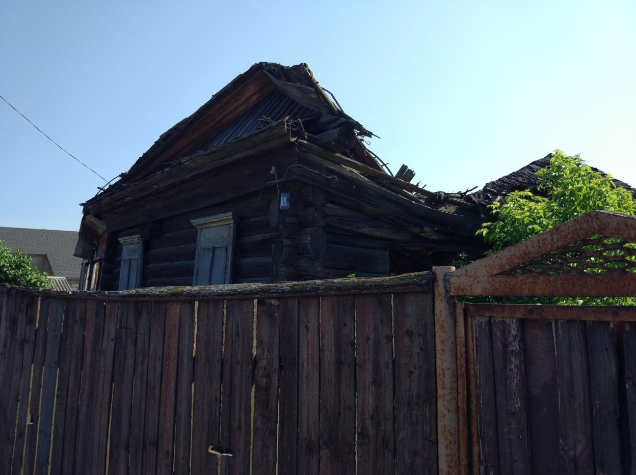

Собственники, иные лица, имеющим право владения и пользования вышеуказанным жилым домом вправе до получения извещения о подаче местным исполнительным и распорядительным органом заявления в суд о признании указанного жилого дома бесхозяйным и передаче его в собственность административно-территориальной единицы:
подать в администрацию Первомайского района г. Бобруйска (ул. Ульяновская, 54/24) уведомление о намерении использовать жилой дом для проживания, а также принять меры по приведению жилого дома и земельного участка в пригодное для их использование состояние;
произвести его отчуждение.
Интересующую информацию можно получить в администрации Первомайского района г. Бобруйска по адресу: 213810 г. Бобруйск, ул. Ульяновская, 54/24 кабинет 212, контактный телефон тел. 8 0225 77 75 26. Адрес электронной почты: gkh@apr.gov.by

